# Informations générales

## À propos des prestataires

Nous sommes deux apprentis technicien en spécialisation développement. Nous mettons à dispositions nos compétences dans le domaine de l’informatique afin de répondre à votre demande.

|  |  |  |
| --- | --- | --- |
| **Lieu de travail** | **CPNV** | |
| **Chef de projet 1** | Nom : Baumann | Prénom : Philippe |
| Email : philippe.baumann@cpnv.ch | Tél : 079 922 08 36 |
| **Chef de projet 2** | Nom : Rossier | Prénom : Quentin |
| Email : Quentin.ROSSIER@cpnv.ch | Tél : 079 860 95 90 |
| **Période de réalisation** | Du 31.08.2018 au 14.12.2018 | |

## Objectifs du projet

Le client n’arrive pas à retrouver facilement ses fichiers sur son poste de travail. Il possède plus de 10'000 fichiers avec plusieurs types d’extensions (image, vidéo, documents divers).

Malgré le soin apporté à l’organisation des fichiers, la recherche de document y est difficile est laborieuse. Notre client souhaiterait donc une application qui lui facilitera la vie dans la recherche de ses nombreux fichiers.

L’application du client devra pouvoir :

* Rechercher les documents par attributs
  + Date
  + Nom
  + Auteur
  + Taille
  + Extensions
* Rechercher à l’intérieur du fichier
* Ouvrir certains fichiers depuis l’application
  + Ouvrir l’emplacement du fichier dans l’exploreur Windows
* Changer l’emplacement de la recherche

## Audience cible

L’application servira au commanditaire de la solution, ses éventuels collaborateurs et potentiellement, des gens dans sa situation.

Il est possible que par la suite, le projet puisse être vendu comme application avec des modifications apportées pour le grand publique.

## Périmètre

Notre application ne sera pas testée sur une autre plateforme que Windows 10. Seul notre client et ses collaborateurs sont concernés par le projet et peuvent influencer sur le développement de celui-ci.

## Enveloppe budgétaire

Les ressources matérielles du projet n’engendreront aucun frais ni en amont, ni en aval.

À contrario, le nombre d’heures effectuées par les deux techniciens seront comptabilisé pour la facture du client. À un tarif de 25.- de l’heure.

Notre horaire compte 13 semaines avant le rendu du projet ou nous allons effectuer 4h30 de travail par semaine. L’estimation des couts de la solution s’élèvera donc à : 1465 francs.

## Délais

Le projet devra être terminer le 14 décembre 2018. Une version livrable mais pas spécifiquement terminée devras être rendu pour les « Portes ouvertes du CPNV » dans les derniers weekends du mois de novembre (17-18 ou 24-25 novembre).

Une présentation de notre projet se feras la semaine du 17 au 23 décembre.

## Contexte

### Étude de la concurrence

Exploreur Windows : permet de simple fonction de tri et de recherche, pose des problèmes lors de traitement d’un nombre important de fichier.

« SMF – Search my Files » est un logiciel qui permet de faire des recherches rapides et affichées en temps réelle. L’interface et la lisibilité est amoindrie et il ne peut pas accéder aux lecteurs réseau.

« Copernic Desktop Search » à une interface bien plus simple et épurée, garantissant une bonne lisibilité. Il est rapide et permet d’affiner grandement sa recherche en ajoutant des critères à choix. Il permet aussi de trier ses mails et d’enregistrer des recherches en favoris. Mais il ne permet pas non plus de chercher des informations sur des lecteurs réseau.

### Études effectuées ou à effectuer

Il nous faudra étudier le système de recherche de façon à être optimisé pour la recherche sur un grand nombre de fichiers.

Ainsi qu’une étude sur la recherche à l’intérieur des fichiers et cela de manière optimisée.

### Liste des ressources

Ressources humaines :

Les deux développeurs travailleront à temps plein sur le projet. Ils se répartirons leurs tâches en fonction de leurs domaines de compétences et de leurs aisances.

Ressources matériels :

Tous les logiciels nous sont déjà mis à disposition ou sont gratuit.

* Deux postes de travail informatique.
* Microsoft Project
* Logiciel de programmation (Visual studio)
* Logiciels de gestion de projet
* Logiciels de réalisation de documentation (Suite office)

# Spécifications fonctionnelles

## Use cases

On utilisera se programme de recherche pour :

* Rechercher un ou des fichier(s)
  + Avec un ou des mots-clés
  + Avec une notion de temps
  + Affiner la recherche effectuée avec d’autre filtre
  + Rechercher à l’intérieur du fichier
* Choisir l’emplacement de la recherche
* Ouvrir les fichiers trouvés
  + Dans l’exploreur Windows
  + Dans l’application par défaut
* Afficher les derniers fichiers recherchés

## Scenarios

|  |  |  |
| --- | --- | --- |
| Identifiant | Scenario_SelectFolder | |
| En tant que | Utilisateur | |
| Je veux | Sélectionner le dossier dans lequel effectuer ma recherche | |
| Pour | Trouver le fichier que je cherche | |
| Charge estimée | 6h | |
| Priorité | Must | |
| **Scénario** | **Étapes** | **Description** |
| L’utilisateur parcours le chemin du disque pour pointer sur le fichier ou il souhaite faire la recherche  U : Utilisateur  S : Système | 1 | U : Clique sur la liste déroulante |
| 2 | S : Affiche plusieurs choix de disques et l’option « parcourir » |
| 3 | U : Clique sur le bouton « parcourir » |
| 4 | S : Ouvre l’explorateur Windows au dernier emplacement choisis sur l’application |
| 5 | U : Parcours l’exploreur Windows |
| 6 | U : Sélectionne un dossier dans la liste |
| 7 | S : Retourne sur l’application et affiche la liste des fichiers dans le dossier |
| Extensions | 3a | *Choix dans la liste déroulante* U : Clique sur un choix de la liste déroulante |
| 4a | S : Affiche la liste des fichiers dans le dossier choisis |

|  |  |  |
| --- | --- | --- |
| Identifiant | Scenario_SearchKeyWords | |
| En tant que | Utilisateur | |
| Je veux | Recherche un fichier avec un ou des mots clés | |
| Pour | Trouver le fichier que je cherche | |
| Charge estimée | 5h | |
| Priorité | Must | |
| **Scénario** | **Étapes** | **Description** |
| L’utilisateur lance une recherche avec un ou des mots-clés  U : Utilisateur  S : Système | 1 | U : Entre un critère de recherche |
| 2 | U : Sélection le filtre à appliquer |
| 3 | U : Clique sur le bouton de recherche |
| 4 | S : Lance une recherche basé sur les critères établis par l’utilisateurs |
| 5 | S : Affiche le/les résultat(s) dans la liste |
| Extensions | 3a | *Le champ de recherche est vide*  S : Affiche un message d’erreur indiquant que le champs de recherche est vide |
| 3b | *Certains champs comportent des caractères non autorisés*  S : Affiche un message d’erreur indiquant que le champ de recherche comportent des caractères invalides |

|  |  |  |
| --- | --- | --- |
| Identifiant | Scenario_SearchTime | |
| En tant que | Utilisateur | |
| Je veux | Recherche un fichier avec une plage de temps | |
| Pour | Trouver le fichier que je cherche | |
| Charge estimée | 6h | |
| Priorité | Must | |
| **Scénario** | **Étapes** | **Description** |
| L’utilisateur lance une recherche avec une notion de temps  U : Utilisateur  S : Système | 1 | U : Entre un critère de recherche de type « date » |
| 2 | U : Sélectionne le filtre à appliquer « date » |
| 3 | U : Clique sur le bouton de recherche |
| 4 | S : Lance une recherche basé sur les critères établis par l’utilisateurs |
| 5 | S : Affiche le/les résultat(s) dans la liste |
| Extensions | 3a | *Le champ de recherche est vide*  S : Affiche un message d’erreur indiquant que le champs de recherche est vide |
| 3b | *Certains champs comportent des caractères non autorisés*  S : Affiche un message d’erreur indiquant que le champ de recherche comportent des caractères invalides |

|  |  |  |
| --- | --- | --- |
| Identifiant | Scenario_SearchIn | |
| En tant que | Utilisateur | |
| Je veux | Recherche un fichier en fonction de son contenu | |
| Pour | Trouver le fichier que je cherche | |
| Charge estimée | 8h | |
| Priorité | Must | |
| **Scénario** | **Étapes** | **Description** |
| L’utilisateur lance une recherche avec une notion de temps  U : Utilisateur  S : Système | 1 | U : Entre un critère de recherche, phrase ou mots que contient le fichier recherché |
| 2 | U : Sélection le filtre à appliquer « In » |
| 3 | U : Clique sur le bouton de recherche |
| 4 | S : Lance une recherche basé sur les critères établis par l’utilisateurs |
| 5 | S : Affiche le/les résultat(s) dans la liste |
| Extensions | 3a | *Le champ de recherche est vide*  S : Affiche un message d’erreur indiquant que le champs de recherche est vide |
| 3b | *Certains champs comportent des caractères non autorisés*  S : Affiche un message d’erreur indiquant que le champ de recherche comportent des caractères invalides |

|  |  |  |
| --- | --- | --- |
| Identifiant | Scenario_OpenWindows | |
| En tant que | Utilisateur | |
| Je veux | Ouvrir un fichier dans l’explorateur Windows | |
| Pour | Avoir accès au fichier dans l’explorateur Windows | |
| Charge estimée | 3h | |
| Priorité | Must | |
| **Scénario** | **Étapes** | **Description** |
| L’utilisateur sélectionne un fichier et ouvre l’explorateur Windows sur le fichier choisi  U : Utilisateur  S : Système | 1 | U : Sélectionne un fichier recherché ou récent |
| 2 | S : Surligne le fichier et affiche une prévisualisation de celui-ci |
| 3 | U : Clique sur le bouton « Open in Explorer » |
| 4 | S : Ouvre l’explorateur Windows et le place à l’endroit où le fichier est classé en le sélectionnant |

|  |  |  |
| --- | --- | --- |
| Identifiant | Scenario_OpenAppli | |
| En tant que | Utilisateur | |
| Je veux | Ouvrir un fichier avec l’application par défaut | |
| Pour | Accéder au fichier rapidement | |
| Charge estimée | 4h | |
| Priorité | Must | |
| **Scénario** | **Étapes** | **Description** |
| L’utilisateur ouvre le fichier sélectionné avec l’application par défaut suivant le format du fichier  U : Utilisateur  S : Système | 1 | U : Sélectionne un fichier recherché ou récent |
| 2 | S : Surligne le fichier et affiche une prévisualisation de celui-ci |
| 3 | U : Clique sur le bouton « Open» |
| 4 | S : Ouvre l’application par défaut de l’utilisateur, correspondant au type de fichier choisi. |
| Extensions | 4a | *Aucune application de base sélectionnée*  S : Impossible d’ouvrir le fichier, affichage d’un message d’erreur. |

|  |  |  |
| --- | --- | --- |
| Identifiant | Scenario_Recent | |
| En tant que | Utilisateur | |
| Je veux | Afficher le résultat de mes anciennes recherches | |
| Pour | Ne pas à avoir faire encore la recherche et gagner du temps | |
| Charge estimée | 6h | |
| Priorité | Should | |
| **Scénario** | **Étapes** | **Description** |
| L’utilisateur reprend un fichier déjà chercher.  U : Utilisateur  S : Système | 1 | U : Clique sur l’onglet « Recent » |
| 2 | S : Affiche dans l’ordre chronologique les anciens résultat de recherche |
| Extensions | 2a | *Aucune recherche n’a été effectuée*  S : N’affiche rien |

## Maquette fonctionnelles

### Etat « search »

L’application est en mode « search ». Ici nous pouvons sélectionner le lecteur et le dossier ou nous voulons effectuer la recherche. Un affichage de ce qui se trouve dans le dossier et du résultat de la recherche. Sur la droite, une liste déroulante avec les options de recherches, un affichage du fichier sélectionné, et la possibilité de l’ouvrir dans l’exploreur, ou avec l’application de base. Un bouton « clear » servira à éffacer les anciens critères de recherche.

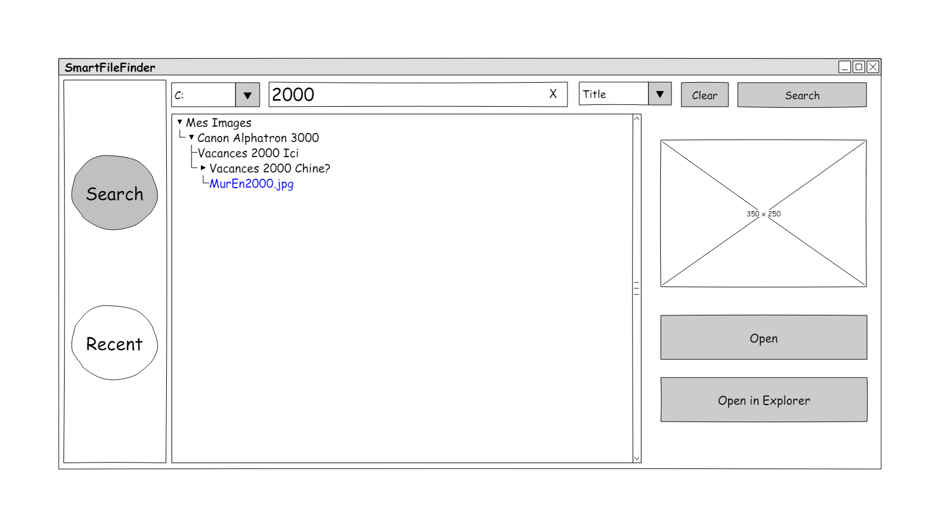

### Etat « Recent »

Ici, l’application affiche les anciens resultats de recherche. Toujours avec la prévisualisation du fichier, et les deux possibilités d’ouverture.

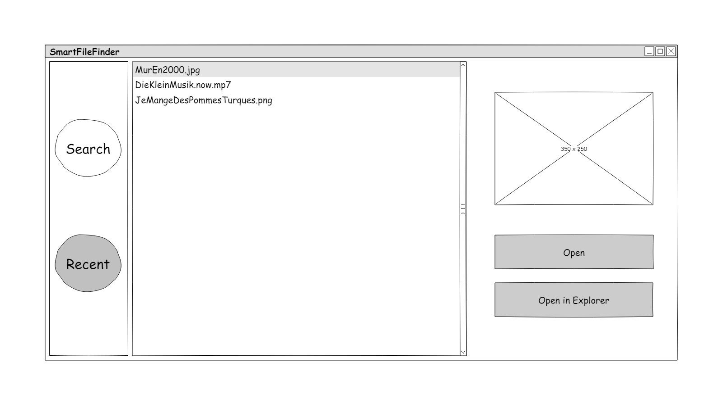

# Spécifications non-fonctionnelles

## Contraintes particulières

L’application ne doit pas avoir une consommation des ressources de l’ordinateur trop importante.

Nous devons pouvoir gérer un nombre important de fichier dans l’application.

## Compatibilité

Le client ne demande aucune compatibilité. Il s’adaptera à notre solution que nous testerons sur notre environnement Windows 10. Aucun test sur d’autres plateformes ne seront effectués.